ПАМЯТКА ДЛЯ РОДИТЕЛЕЙ ПО ПРОТИВОПОЖАРНОЙ БЕЗОПАСНОСТИ. ВЕСЕННИЙ ПЕРИОД.
Уважаемые родители!
Наступила весна. Весеннее солнышко манит на воздух. С наступлением весны после схода снежного покрова на территории страны, как правило, возникает сложная пожароопасная обстановка. Сельскохозяйственные палы и умышленное выжигание сухой растительности – это привычное поведение для отдельной части населения страны. Такая экологическая безграмотность, а также пренебрежение требованиям пожарной безопасности и природоохранного законодательства несут прямые угрозы здоровью людей, сохранению живой природы и безопасности нашей страны.

Материальная ответственность за подобные деяния предусмотрена Постановлением Правительства Российской Федерации от 10.11.2015г. № 1213 «Об административных правонарушениях», согласно которой выжигание сухой травянистой растительности запрещено.
Кроме денежного штрафа, палы грозят большими экономическими и биологическими потерями. В народе прочно укоренился миф о благоприятном воздействии палов на окружающую среду: таким образом можно быстро навести порядок на участке и ускорить рост молодой травы.

Не допускается:
- выжигание сухой растительности, стерни;
- сжигание мусора и размещение специальных приспособлений для приготовления пищи под кронами деревьев;
- оставлять площадку для сжигания мусора и горящий уголь в специальных приспособлениях для приготовления пищи без присмотра.
После сжигания мусора, отходов на площадках и приготовления пищи горящие материалы должны быть потушены до полного прекращения тления.
Еще одна весенняя «проблема» - это любители отдыха на природе. Отправляясь на «шашлыки», народ выбирает живописные места. Но, уезжая, люди оставляют горы мусора, битое стекло, пластиковые бутылки. Забывают затушить костер, и бросают в траву окурки. А ведь порывом ветра огонь разносится на большие расстояния, сжигая все на своем пути, оставляя безжизненную, черную пустошь.

Поэтому чтобы отдых на природе был действительно безопасным, рекомендуем:
- тщательно продумайте все меры безопасности при проведении отдыха и обеспечьте их неукоснительное выполнение как взрослыми, так и детьми;
- не оставляйте в местах отдыха непотушенные костры, спички, окурки, стеклянные бутылки (на солнце они работают как увеличительные стекла, фокусируют солнечный свет и поджигают траву, мох и т.д.);
- не проходите мимо горящей травы, при невозможности потушить пожар своими силами, сообщайте о возгораниях в дежурную службу МЧС по телефону «112»

Будьте осторожны с огнем! Ваша безопасность зависит от Вас.
Во-первых, прошлогодняя трава – это отдельная экосистема, удивительный живой мир, единое целое. Отмершая растительная биомасса послужит источником гумуса, почвенного плодородия и основой для новой жизни. Палы уничтожают биоразнообразие и почвенное плодородие, нарушают естественное природное равновесие и способствуют распространению болезней и вредителей растений.
Во-вторых, в результате выжигания происходит деградация растительного покрова, обедняется его видовой состав. В огне погибают семена цветковых растений, сорняки же наоборот, имея мощные корневища, выживают и увеличивают свою численность. Таким образом, вместо цветущего разнотравья появляется бурьян пустырей.
В-третьих, с приходом весны просыпаются пауки, божьи коровки, бабочки и шмели, выходят из укрытий жабы, ящерицы и ежи, прячутся в сухой траве зайчата, садятся на гнёзда жаворонки, чибисы и куропатки. При сильном травяном пожаре гибнут практически все животные, живущие в сухой траве или на поверхности почвы. Кто-то сгорает, кто-то задыхается в дыму.
В-четвертых, при пожарах в атмосферу выделяется большое количество ядовитого дыма, а сопутствующая палам практика сжигания мусора, в частности, хлорсодержащего пластика (например, ПВХ) является прямым источником попадания в воздух опасных стойких органических загрязнителей. Эти вещества обладают чрезвычайно высокой токсичностью и воздействуют на иммунную систему человека. Особенно это опасно для здоровья детей. Также немало примеров, когда небрежно или умышленно брошенная в сухую траву зажженная спичка заканчивалась пожаром и приводила к гибели людей.
Не допускается:
- выжигание сухой растительности, стерни;
- сжигание мусора и размещение специальных приспособлений для приготовления пищи под кронами деревьев;
- оставлять площадку для сжигания мусора и горящий уголь в специальных приспособлениях для приготовления пищи без присмотра.
После сжигания мусора, отходов на площадках и приготовления пищи горящие материалы должны быть потушены до полного прекращения тления.
Еще одна весенняя «проблема» - это любители отдыха на природе. Отправляясь на «шашлыки», народ выбирает живописные места. Но, уезжая, люди оставляют горы мусора, битое стекло, пластиковые бутылки. Забывают затушить костер, и бросают в траву окурки. А ведь порывом ветра огонь разносится на большие расстояния, сжигая все на своем пути, оставляя безжизненную, черную пустошь.
Поэтому чтобы отдых на природе был действительно безопасным, рекомендуем:
- тщательно продумайте все меры безопасности при проведении отдыха и обеспечьте их неукоснительное выполнение как взрослыми, так и детьми;
- не оставляйте в местах отдыха непотушенные костры, спички, окурки, стеклянные бутылки (на солнце они работают как увеличительные стекла, фокусируют солнечный свет и поджигают траву, мох и т.д.);
- не проходите мимо горящей травы, при невозможности потушить пожар своими силами, сообщайте о возгораниях в дежурную службу МЧС по телефонам «101» либо «112».
Будьте осторожны с огнем! Ваша безопасность зависит от Вас.
ПАМЯТКА ПО ПАЛАМ ТРАВЫ
Основные причины возникновения палов
• В России практически нет контроля над соблюдением правил пожарной безопасности на природных территориях, и в особенности на землях сельскохозяйственного назначения.
• Сельскохозяйственные организации прибегают к выжиганию травы, как к самому дешевому способу очистки сенокосов и пастбищ или утилизации отходов.
• Не ведется просветительская работа. Это приводит к распространению легенды о том, что выжигание способствует лучшему росту травы.
• Хулиганство.
• Повышенные среднегодовые температуры, более частые и сильные засухи, малоснежные зимы и другие климатические факторы.
Административная ответственность
Административной ответственности подвергаются нарушители, которые жгут мусор, листья, траву и другие остатки растительности в местах общественного пользования и на территориях поселений и городских округов, садоводческих, огороднических и дачных некоммерческих объединений граждан, на предприятиях, за исключением специально отведенных мест.
Нарушение данных требований пожарной безопасности влечет наложение административного штрафа согласно КоАП РФ от 30.12.2001 N 195-ФЗ
Статья 20.4. Нарушение требований пожарной безопасности:
- на граждан в размере от одной тысячи до одной тысячи пятисот рублей;
- на должностных лиц - от шести тысяч до пятнадцати тысяч рублей;
- на юридических лиц - от ста пятидесяти тысяч до двухсот тысяч рублей.
Нарушение требований пожарной безопасности, повлекшее возникновение пожара и уничтожение или повреждение чужого имущества либо причинение легкого или средней тяжести вреда здоровью человека, влечет наложение административного штрафа:
- на граждан в размере от четырех тысяч до пяти тысяч рублей;
- на должностных лиц - от сорока тысяч до пятидесяти тысяч рублей;
- на юридических лиц - от трехсот пятидесяти тысяч до четырехсот тысяч рублей.
Чтобы отдых на природе не был омрачен трагедией необходимо знать и выполнять, а именно:
• в каждой семье тщательно продумайте все меры безопасности при проведении отдыха и обеспечьте их неукоснительное выполнение как взрослыми, так и детьми;
• на садовых участках во избежание пожаров не поджигайте траву, не сжигайте мусор (лучше закапывать его в подходящем месте), а если вы это все же начали делать, то обязательно контролируйте ситуацию;
• не оставляйте в местах отдыха непотушенные костры, спички, окурки, стеклянные бутылки (на солнце они работают как увеличительные стекла, фокусируют солнечный свет и поджигают траву, мох и т.д.);
• не жгите траву, не оставляйте горящий огонь без присмотра;
• тщательно тушите окурки и горящие спички перед тем, как выбросить их;
не проходите мимо горящей травы, при невозможности потушить пожар своими силами, сообщайте о возгораниях в пожарную охрану по телефону 01 (моб. 112), 8 (813-75) 53-101

Общая информация о палах
Поджигание сухой травы несет гораздо больше вреда, чем пользы. Большой вред наносится природе родного края. Огонь пожирает не только сухую траву, но и ту юную, ради которой так стараются «любезные» правонарушители. Гибнут мхи, кустарники, а также молодые деревца. После пала заметно снижается плодородие почвы, пропадает вся ее полезная микрофлора, в том числе и та, которая помогает растениям противостоять болезням. Поджог сухой травы - это еще и одна из причин лесных пожаров, к которым, кстати, приводит еще и бесконтрольное сжигание мусора.
Травяные палы
Травяной пал - это настоящее стихийное бедствие. И всему виной - опасная и неразумная традиция поджигать весной сухую траву на полях: «как хорошо, быстро убрали прошлогоднюю траву и удобрили почву золой». А это не так. Из-за травяных палов выгорают леса и лесополосы, а на полях почва становится бесплодной. В огне гибнут птицы и птичьи гнезда, мелкие млекопитающие, беспозвоночные и микроорганизмы. Восстанавливаться от таких потерь территория будет не один десяток лет. Неконтролируемый пал легко может стать лесным или торфяным пожаром, добраться до населенного пункта, сжечь сарай или дом, стать причиной отравления дымом, что особенно опасно для людей с больным сердцем или страдающих астмой.
В большинстве регионов России сезон массовых травяных палов продолжается со времени схода снега и высыхания сукой прошлогодней травы на открытых участках и до начала активного роста молодой зеленой травы, т.е. не более трек-четырех недель. За это короткое время травяные палы охватывают огромные площади.
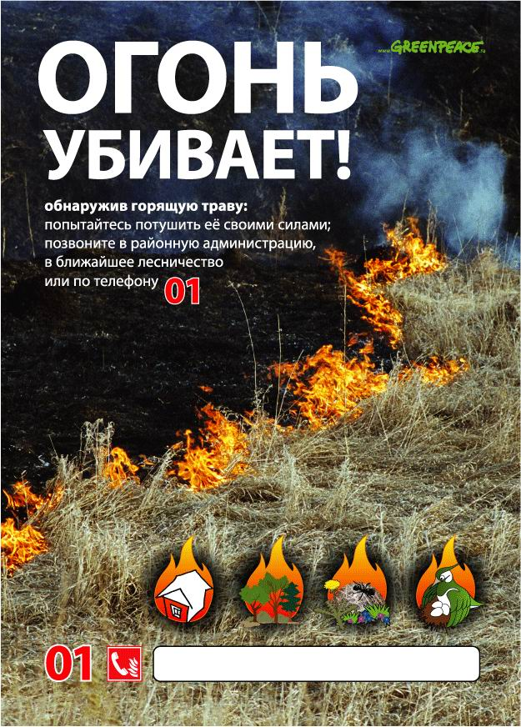
Травяной пал - это такой же пожар, как и любой другой. А пожар проще предотвратить, чем потушить.

